崂应7003型 油气回收多参数检测仪

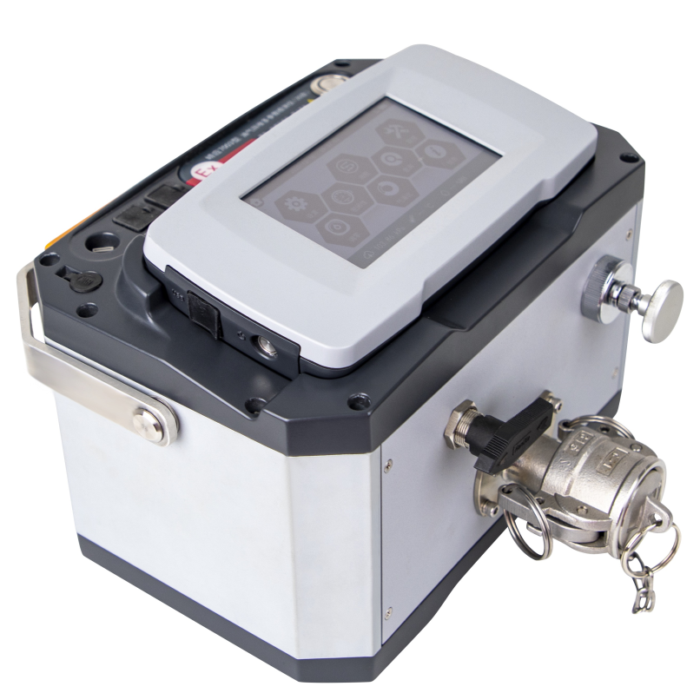

本仪器拥有国家认定的防爆证书，适用于加油站油气回收系统的密闭性、液阻和气液比等参数的检测；以及加油站油气回收在线监测系统的气液比、系统压力指标的比对；也可用于现有加油站的汽油油气排放管理，以及新、改、扩建加油站项目的环境影响评价、设计、竣工验收及其建成后的油气排放管理。

执行标准
- GB 20952－2020 加油站大气污染物排放标准

主要特点
- 通过国家防爆认证，可应用于防爆及非防爆场合
- 适用于加油站油气回收系统的密闭性、液阻和气液比
- 支持与加油站油气回收在线监测系统气液比、系统压力指标的比对
- 仪器可进行自身密闭性检测
- 检测数据存储、查询、打印、导出，轻松掌握检测数据
- 实时测量大气压、环境温度和环境相对湿度
＊说明：
- 以上内容完全符合国家相关标准的要求，因产品升级或有图片与实机不符，
请以实机为准, 本内容仅供参考。
- 如果您的需求与其有所偏离，请致电
服务热线：400-676-5892
或详细咨询区域销售代表，谢谢！

